„PhET“ – Polarität von Molekülen
Lehrermaterial
Mit der hier vorgeschlagenen Animation üben Schülerinnen und Schüler den Umgang mit Elektronegativitätswerten und deren Auswirkungen auf die Polarität von Bindungen und Molekülen.
Freeware
https://phet.colorado.edu/en/simulations/translated/de
https://phet.colorado.edu/en/simulations/category/chemistry
Zur Ausführung notwendig ist ein Java Runtime, z. B. erhältlich (wenn nicht bereits auf dem Rechner installiert) unter http://search.chip.de/?q=java+runtime&it=1

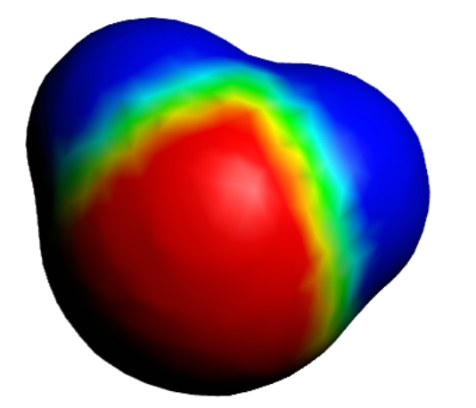
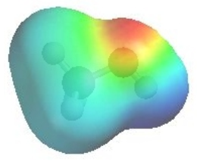

Schülermaterial
Arbeitsauftrag:
Erprobe das Programm. Link: https://phet.colorado.edu/en/simulations/translated/de
Notiere in drei Stichpunkten, was du mit dem Programm in Bezug auf die Polarität von Bindungen und die Polarität von Molekülen gelernt hast.
Mögliche Lösungen:
Je größer die EN-Differenz, umso polarer die Bindung.
Gleich große EN-Werte der Bindungspartner bedeuten eine unpolare Bindung.
Die Polarität einer Bindung bedeutet nicht unbedingt die Polarität eines Moleküls.
Die Polarität eines Moleküls hängt mit dem räumlichen Bau zusammen.
Alternativer Arbeitsauftrag:
Verwende für die folgenden Aufgaben das Programm „Molekulare Polarität“.
- Untersuche anhand der Simulation die Polarität bei zweiatomigen Molekülen (Reiter Zwei Atome). Starte dazu mit mittlerer, für beide Atome gleicher Elektronegativität.
Verändere die Elektronegativität eines Atoms in beide Richtungen und notiere die Auswirkungen hinsichtlich Teilladung, Bindungscharakter und elektrostatischem Potenzial.
Verändere in einem zweiten Schritt die Polarität des zweiten Atoms und notiere die Veränderungen.
Gib an, unter welchen Bedingungen man ein unpolares Molekül oder ein polares Molekül erhält.
Bewerte die Aussage: „Wenn zwei Atome eine hohe Elektronegativität besitzen, ist das in einem zweiatomigen Molekül genauso, als wenn beide eine niedrige EN besitzen.“
- Wechsle nun zum Reiter Drei Atome.
Variiere die EN-Werte so, dass kein Dipolmolekül entsteht.
Stelle die Werte so ein, dass ein starkes Dipolmolekül entsteht.
Gib an, welche Möglichkeiten dazu bestehen.
Vertiefung:
- Wechsle nun zum Reiter Real Moleküle.
Notiere die Formeln und die Raumstruktur einiger Moleküle, die du schon kennst.
Entscheide für jedes der Moleküle, ob es ein Dipol ist.
Gib die Bedingung an, bei der Moleküle trotz hoher Elektronegativitätsdifferenz keine Dipole sind. Nenne dazu Beispiele.
Vergleiche Wasser und Kohlenstoffdioxid hinsichtlich der Polarität der Bindung und des Gesamtmoleküls.

